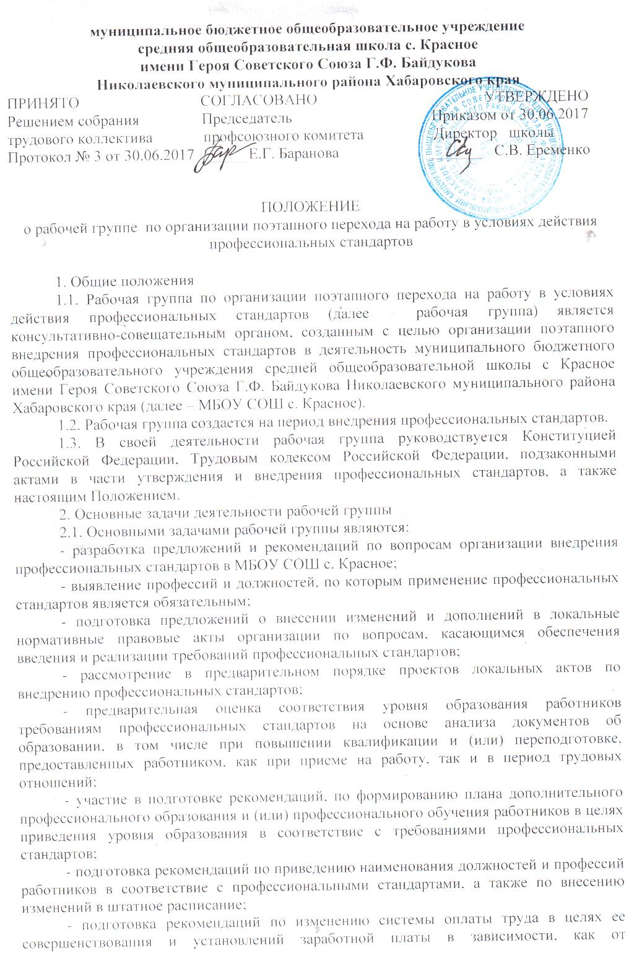
квалификации уровня работника, так и от фактических результатов его профессиональной деятельности (критериев эффективности).
2.2. Рабочая группа в рамках выполнения возложенных на нее задач:
- анализирует работу по решению вопросов организации внедрения профессиональных стандартов;
- регулярно заслушивает информацию директора о ходе внедрения профессиональных стандартов;
- информирует работников о подготовке к внедрению и порядке перехода на профессиональные стандарты через наглядную информацию, официальный сайт организации, проведение собраний, индивидуальных консультаций, письменных ответов на запросы отдельных работников;
- готовит справочные материалы по вопросам введения и реализации профессиональных стандартов.
3. Состав рабочей группы
3.1. Рабочая группа создается из числа компетентных и квалифицированных работников организации. В состав рабочей группы обязательно входит руководитель организации и работник кадровой службы.
3.2. Количественный и списочный состав рабочей группы определяется приказом директора. Изменения в приказ вносятся по мере необходимости.
4. Порядок работы рабочей группы
4.1. Заседания рабочей группы проводятся по мере необходимости.
4.2. Заседания рабочей группы являются открытыми.
4.3. Заседание рабочей группы является правомочным, если на нем присутствовало не менее 2/3 числа списочного состава рабочей группы.
4.4. Повестка заседания формируется руководителем рабочей группы
на основании предложений ее членов.
4.5. Решения рабочей группы принимаются простым большинством голосов, оформляется протоколом.
4.6. Решения рабочей группы имеют рекомендательный характер.
4.7. Деятельность рабочей группы прекращается (приостанавливается) и возобновляется приказом директора.
5. Заключительные положения
5.1. Настоящее Положение вступает в силу с момента его утверждения и действует до его отмены.

